Le routage Ad-Hoc

Laurent BARBISAN
Anthony OGIER
Romain PAPUCHON

IR3 – Informatique et Réseaux
Table des matières
Introduction 3
Présentation des réseaux sans fil 4
Réseaux avec infrastructure 4
Réseaux sans infrastructure 5
Différentes catégories de routage dans un réseau Ad-hoc 7
Pro-actif 7
Réactif 7
Hybride 7
Vecteur de distance 7
Routage à la source 7
Etat du lien 7
Protocoles AODV et DSR 9
Fonctionnement du protocole AODV 9
Découverte des voisins (Neighbour Discovery) 9
Découverte de la route (Route Discovery) 10
Maintenance des routes (Route Maintenance) 12
Principales caractéristiques 14
Fonctionnement du protocole DSR 15
Découverte de la route (Route Discovery) 15
Maintenance des routes (Route Maintenance) 17
Principales caractéristiques 18
Simulation 19
Résultats 20
Charge de routage 20
Délai d'acheminement 20
Perte de paquet 20
Conclusion 21
Références 22
Codes sources 23

Introduction
L'environnement mobile prend une place de plus en plus importante dans notre vie quotidienne. On peut par exemple prendre le cas du téléphone portable. Aujourd'hui, la plupart des gens en sont équipés et l'utilisent quotidiennement. On remarque la nécessité de la population à être connecté en permanence au réseau téléphonique. La couverture GSM doit être globale pour couvrir une surface dense et offrir un service maximal et performant. Le premier but de l'environnement mobile est alors de couvrir une vaste étendue de territoire.
On peut aussi prendre l'exemple de la connexion à l'Internet dans les aéroports, les hôtels ou dans les trains. Les utilisateurs ont le désir de se connecter avec leur propres ordinateurs mobiles et de pouvoir se déplacer librement dans l'espace, tout en restant connecté à l'Internet. Ce nouveau service doit alors être extrêmement flexible et pouvoir s'adapter aux besoins et aux matériels des utilisateurs.
D'un point de vue budget, le câblage d'une entreprise, par exemple, est très onéreux. Pour cela, certaines entreprises décident de mettre en place un réseau sans fil, composé d'entités mobiles. Ceci est beaucoup moins coûteux et permet d'être facilement évolutif.
L'environnement mobile est omniprésent dans notre société. La population souhaite maintenant avoir accès à l'information n'importe ou et n'importe quand. On peut alors se poser la question suivante : Comment connecter les stations et comment faire circuler les informations au sein de ces environnement mobiles pour atteindre notre cible ?
Pour cela, nous allons voir comment sont interconnectés les entités mobiles entre elles, quels sont les types de protocoles de routages qui existent pour acheminer les données entre les stations et en particulier comment se comportent deux protocoles de routage réactifs qui sont AODV et DSR.

Présentation des réseaux sans fil
Afin de relier ces différentes entités entre elles, nous avons besoin d'un réseau sans fil. Il permet d'interconnecter les stations entre elles via une technologie sans fil. Il existe alors deux types de structure de réseau, avec ou sans infrastructure.

Réseaux avec infrastructure
Les réseaux avec infrastructure, tels que les réseaux GSM, possèdent, comme leur nom l'indique, une infrastructure (Illustration 1).


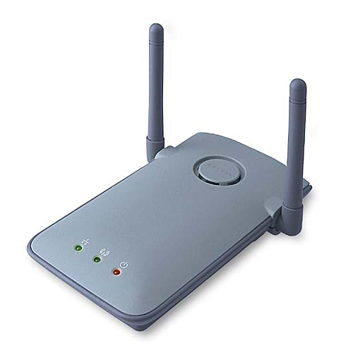

Illustration 1: Réseau avec infrastructure

Chaque entité mobile est connectée à des points d'accès (élément central sur le schéma). Ils permettent de relier les stations entre elles, et de relayer les informations. La couverture des points d'accès forme généralement un cercle (si le signal n'est pas perturbé). Afin d'optimiser la couverture d'un territoire, le réseau est, très souvent, organisé en cellules. La topologie utilisée par le réseau GSM est généralement appelée structure en nid d'abeille (Illustration 2).

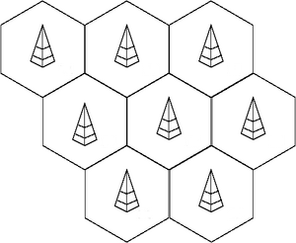
Illustration 2: Structure en nid d'abeille

On voit sur ce schéma que les antennes couvrent chacune une portion de zone nommée cellule. Celles-ci permettent d'optimiser la couverture du territoire.

La plupart des réseaux sans fils utilisent cette topologie. Néanmoins, la structure des réseaux avec infrastructure est généralement fixe et est difficilement modifiable.

Réseaux sans infrastructure
Les réseaux sans infrastructure, quand à eux, ne possèdent pas de points d'accès. Les stations sont directement reliées entre elles et la structure du réseau peut évoluer à tout moment. Cette deuxième architecture est appelée réseau Ad-Hoc, ou MANET (Illustration 3).
Illustration 3: Réseau Ad-Hoc

La taille d'un réseau MANET est indéfinie et il n'en existe pas de limitation. De plus, la topologie du réseau est dynamique, ce qui signifie que n'importe quelle station peut se mettre n'importe où et n'importe quand dans le réseau. Ces réseaux sont alors temporaires et ne possèdent pas d'administration centralisée ou de support fixe tels que points d'accès.
Il existe aussi de nombreuses contraintes. La bande passante du réseau est limitée pas seulement par le débit de la station concernée mais aussi par le débit des stations distantes. Par ailleurs, les stations ne sont pas fiables car elles peuvent à tout moment quitter le réseau ou avoir une panne d'énergie et donc une déconnection.
Par ailleurs, comme les réseaux sans infrastructures sont de topologies changeantes et aléatoires, il existe de gros risques pour subir des perturbations tels que les arbres, les murs, ... Cela peut impliquer un affaiblissement, un déphasage du signal, des erreurs ou une diminution des performances. Les routes peuvent aussi emprunter des chemins différents. De la même manière il arrive que les liens ne soient pas synchrones entre deux stations; c'est à dire qu'il faut une route différente pour l'aller et pour le retour.

Pour diffuser l'information entre les stations interconnectées dans ce type d'architecture, il existe de nombreux protocoles de routage. C'est ce que nous allons voir dans la suite de ce dossier.

Différentes catégories de routage dans un réseau Ad-hoc
Il existe trois catégories de protocoles de routage dans un réseau de type Ad-hoc. Le routage pro-actif, le routage réactif et le routage hybride.

Pro-actif
Le routage pro-actif construit les tables de routage avant que la demande ne soit effectuée par le client ; les routes sont ainsi établies à l'avance. Généralement les noeuds échangent entre eux leurs tables de routages pour récupérer des informations et se mettre à jour.

Réactif
Contrairement au protocole de routage pro-actif, le routage réactif construit le chemin vers la destination « à la volée », dès qu'un client en fait la demande. Il utilisera ensuite ce chemin pour contacter l'hôte distante.

Hybride
Cette catégorie de routage utilise l'une des deux catégories citées ci-dessus (pro-actif et réactif) en fonction de la topologie du réseau. Ainsi, le routage s'adapte au réseau pour changer de technique.

On peut aussi classer les protocoles de routage selon trois autres critères.

Vecteur de distance
Ce type de protocole permet d'établir des tables de routage en fonction du coût de chacune des routes. Lorsqu'un client envoie un paquet vers une autre station, le chemin le plus court (c'est à dire celui qui aura le coût le plus faible) sera choisi.

Routage à la source
Le client construit la route qu'il souhaite emprunter pour atteindre la station distante. Pour cela, il envoie une demande de découverte de la route vers la station à atteindre. Lorsqu'il reçoit la réponse, il utilise ce chemin pour contacter l'hôte distant.

Etat du lien
Chaque noeud connaît exactement la position des autres noeuds dans le réseau. Pour cela, un algorithme de recherche du plus court chemin est utilisé.

Il existe de nombreux algorithmes implémentant ces différentes catégories de routage. Voici les principaux protocoles de routage (Table 1) :

Technique de routage | Réactif | Pro-actif
Vecteur de distance | AODV | DSDV
Routage à la source | DSR
Etat du lien |  | OLSR
Table 1: Principaux protocoles de routage

Il existe de nombreux autres protocoles de routage. En voici une liste non exhaustive :
ABAM, ADMR, AMRIS, ANMP, ARA, ABR, AMRoute, BSR, CBRP, CEDAR, CGSR, CAMP, CBM, CHAMP, DART, DBF, DCMP, DDM, DDR, DSR-MB, DSRFLOW, DNVR, DREAM, DSDV, DYMO, EADSR, FGMP, FORP, FQMM, FSR, GB, GeoGRID, GeoTORA, GLS, GPSAL, GPSR, GSR, Guesswork, HARP, HSLS, HSR, IARP, IERP, IMEP, ISAIAH, LAM, LANMAR, LAR, LBM, LBR, LCA, LMR, LQSR, LUNAR, MAODV, MCEDAR, MMRP, MOBICAST, MOR, MPRDV, MRGR, MZR, ODMRP, OORP, PAMAS, PARO, RDMAR, SPBM, SrcRR, SRMP, SSR, STAR, Support, TBRPF, Termimode Routing, TORA, PLBR, WRP, ZHLS, ZRP, ...

Dans cette étude nous nous limiterons à l'étude des protocoles réactifs que sont AODV et DSR. Nous analyserons alors leurs performances pour essayer de déduire leurs avantages, leurs inconvénients et leurs limitations techniques.

Protocoles AODV et DSR

Fonctionnement du protocole AODV
AODV (Ad-hoc On demand Distance Vector) est un protocole de routage réactif utilisant la technique du vecteur de distance. La suite de ce document montre le fonctionnement général du protocole ainsi que ses principales caractéristiques.

Découverte des voisins (Neighbour Discovery)
Lorsque le protocole AODV est lancé sur les stations, elles transmettent des broadcast avec des paquets de type Hello. Ceci permet de découvrir directement les noeuds à portée d'antenne.
Prenons un exemple avec trois stations A, B et C. Les tables de routage des trois stations sont affichées sous les schémas.

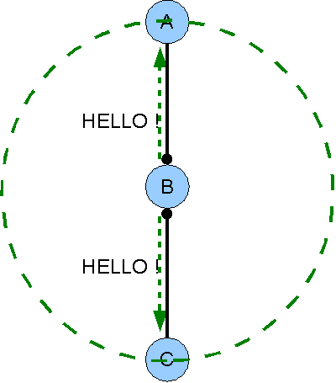 | 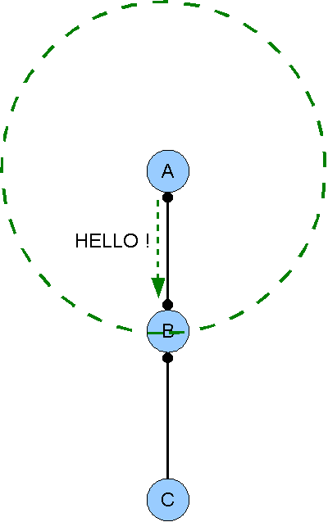
1) B envoie un paquet de type Hello en broadcast à ses voisins.  A: B est à 1 de moi en passant par B  B:  C: B est à 1 de moi en passant par B | 2) A envoie à son tour un paquet Hello en broadcast à ses voisins.  A: B est à 1 de moi en passant par B  B: A est à 1 de moi en passant par A  C: B est à 1 de moi en passant par B

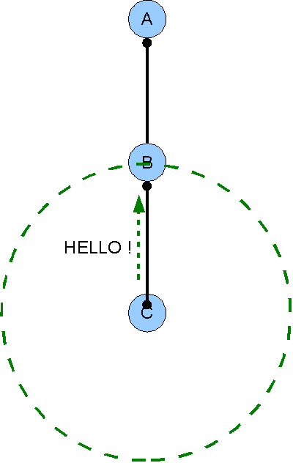
3) C envoie à son tour un paquet Hello en broadcast à ses voisins.

A: B est à 1 de moi en passant par B
B: A est à 1 de moi en passant par A
C est à 1 de moi en passant par C
C: B est à 1 de moi en passant par B

Découverte de la route (Route Discovery)
La station souhaitant émettre des données va faire une demande de découverte de la route (Route_Discovery) afin de pouvoir envoyer ses données. La requête va être transmise aux noeuds suivants. S'ils ne connaissent pas la route, ils diffusent, par broadcast, la Route_Discovery pour la station distante.
Une réponse sera envoyée par la station de destination. Les tables des noeuds intermédiaires se mettent alors à jour et la table de routage de la station émettrice connaît le chemin à emprunter pour atteindre la station distante.
Prenons l'exemple de l'architecture précédente où A veut envoyer des données à la station C. Imaginons que B ne connaisse pas encore la station C.
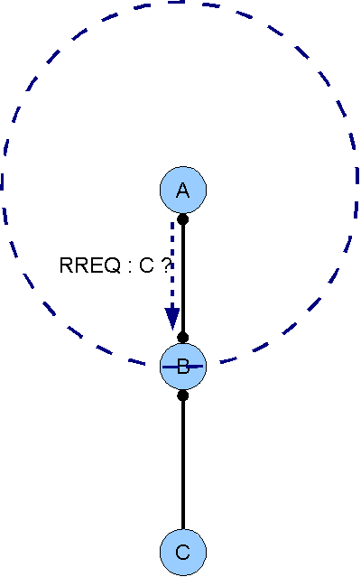 | 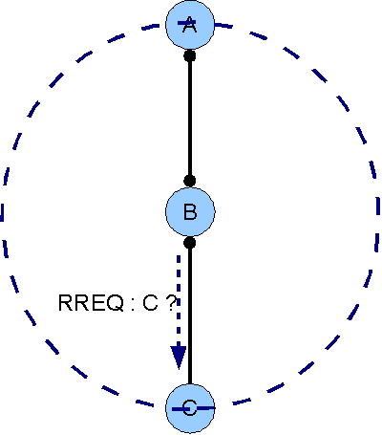
1) A ne connaît pas la station C et désire communiquer avec elle. Elle fait une demande de découverte de route en broadcast.  A: B est à 1 de moi en passant par B  B: A est à 1 de moi en passant par A  C: B est à 1 de moi en passant par B | 2) B ne connaît pas la station C. Elle diffuse la demande de découverte de route en broadcast.  A: B est à 1 de moi en passant par B  B: A est à 1 de moi en passant par A  C: B est à 1 de moi en passant par B

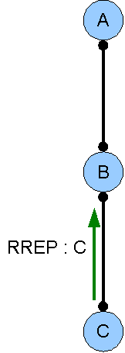 | 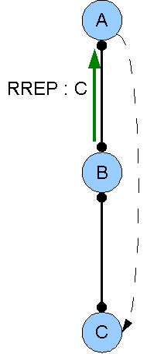
3) C reçoit la demande de route et répond à B, qui lui a adressé la demande, avec un paquet de type Route_Response. B apprend l'existence de C.  A: B est à 1 de moi en passant par B  B: A est à 1 de moi en passant par A  C est à 1 de moi en passant par C  C: B est à 1 de moi en passant par B | 4) B répond à A avec un paquet de Route_Response. A apprend l'existence de C avec un coût de 2.  A: B est à 1 de moi en passant par B  C est à 2 de moi en passant par B  B: A est à 1 de moi en passant par A  C est à 1 de moi en passant par C  C: B est à 1 de moi en passant par B

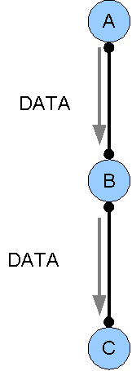
5) A envoie maintenant ses données en passant par B.

A: B est à 1 de moi en passant par B
C est à 2 de moi en passant par B
B: A est à 1 de moi en passant par A
C est à 1 de moi en passant par C
C: B est à 1 de moi en passant par B

Maintenance des routes (Route Maintenance)
En cas de rupture d'un lien, les entrées dans les tables de routage sont effacées.
Toujours sur la même architecture, imaginons que la communication entre la station B et la station C se coupe.

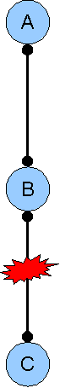
1) Le lien entre la station C et la station B se coupe. B s'aperçoit de la rupture de lien. Il retire l'entrée de sa table de routage.  A: B est à 1 de moi en passant par B  C est à 2 de moi en passant par B  B: A est à 1 de moi en passant par A  C est à 1 de moi en passant par C  C: B est à 1 de moi en passant par B | 2) C s'aperçoit probablement aussi de la coupure de lien (les paquets Hello ne sont plus reçues).  A: B est à 1 de moi en passant par B  C est à 2 de moi en passant par B  B: A est à 1 de moi en passant par A  C: B est à 1 de moi en passant par B

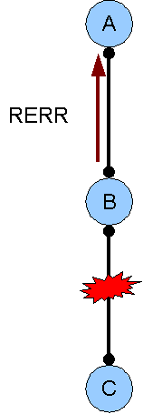
3) B envoie un paquet de type Route_Error à A pour l'avertir. A retire également l'entrée C de sa table de routage.

A: B est à 1 de moi en passant par B
C est à 2 de moi en passant par B
B: A est à 1 de moi en passant par A
C:

Un nouveau processus de découverte de route est alors réinitialisé par la station A.

Principales caractéristiques
Voici les principales caractéristiques du protocole AODV :
- Minimisation des broadcast
- Possibilité de routage du multicast et des sous réseaux
- Découverte d'une route seulement si nécessaire
- Expiration rapide des routes dans les tables de routage

Fonctionnement du protocole DSR
DSR (Dynamic Source Route) est lui aussi un protocole de routage réactif, mais utilisant la technique de routage à la source.
Voici l'algorithme général du protocole :

Découverte de la route (Route Discovery)
Lorsqu'un client A souhaite envoyer un paquet de données vers un deuxième hôte H, il envoie, tout d'abord, un paquet Route_Request, avec comme destination la station H, afin de découvrir la le chemin à utiliser pour atteindre la station distante. Cette route sera construite à chaque fois que le paquet rencontre un nouveau noeud. Ainsi, chaque noeud va ajouter son numéro de noeud dans le paquet dès qu'il le transmet.
La station A ajoute alors son numéro de station dans le champ Route_Record du paquet et le diffuse en broadcast à ses voisins. Les noeuds suivants vérifient s'ils sont destinataires ou non du paquet. S'ils ne le sont pas, ils diffusent à leur tour le paquet à leurs voisins en broadcast après avoir ajouté leur numéro de station dans le champ Route_Record.
Lorsque la station distante H est atteinte, elle répond à l'émetteur à l'aide d'un paquet Route_Reply contenant le meilleur chemin ; c'est à dire une liste de noeuds à prendre pour l'atteindre.
En recevant le paquet, la source A met à jour sa table de routage Route_Cache avec le chemin contenu dans ce dernier. C'est ce chemin qu'il va utiliser pour envoyer ses données.

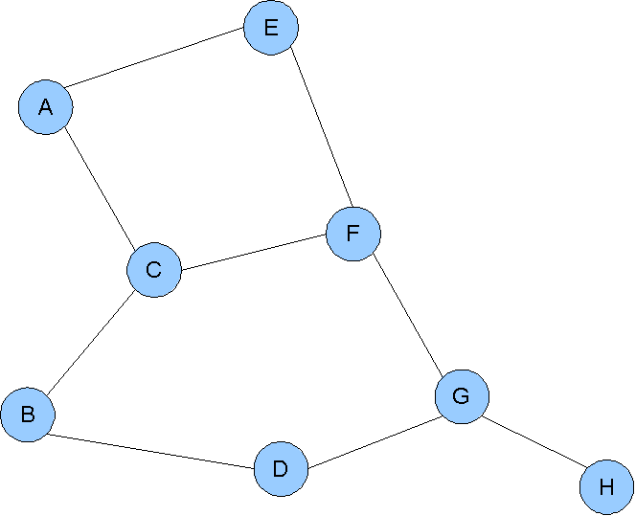 | 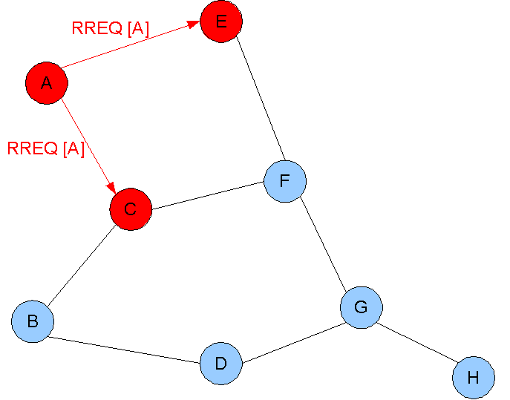
1) A veut communiquer avec H. Il ne connaît pas le chemin. | 2) A envoie une requête de découverte de route en broadcast après y avoir ajouté son numéro de station.

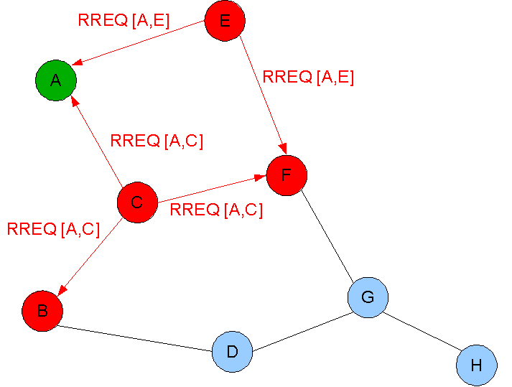 | 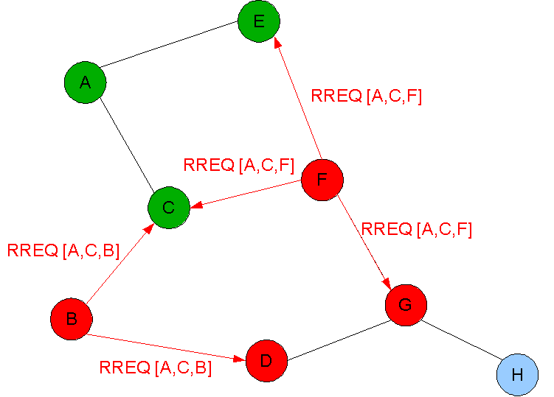
3) Les station voisines ajoutent leur numéro de station et diffusent en broadcast à leurs voisins.  Remarque : lorsque le paquet a déjà été traité par un noeud, il est ignorée. | 4) Les station voisines ajoutent leur numéro de station et diffusent en broadcast à leurs voisins.  Remarque : lorsque le paquet a déjà été traité par un noeud, il est ignorée.

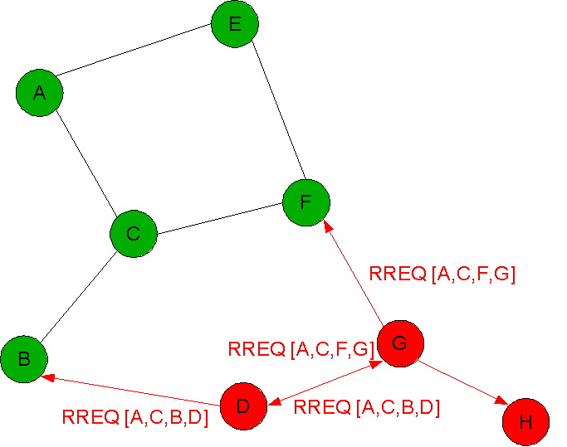 | 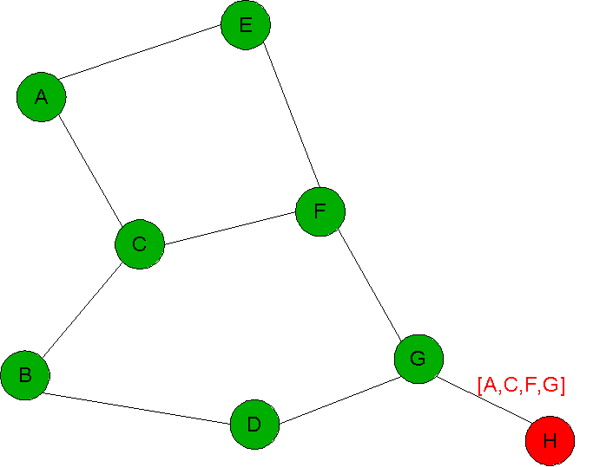
5) Les station voisines ajoutent leur numéro de station et diffusent en broadcast à leurs voisins.  Remarque : lorsque le paquet a déjà été traité par un noeud, il est ignorée. | 6) La requête est reçue par H avec la séquence des noeuds.  Remarque : lorsque le paquet a déjà été traité par un noeud, il est ignorée.

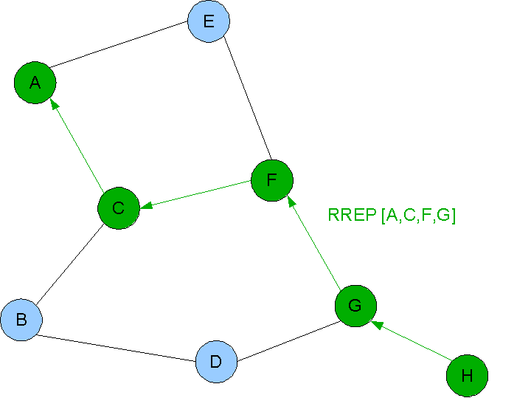 | 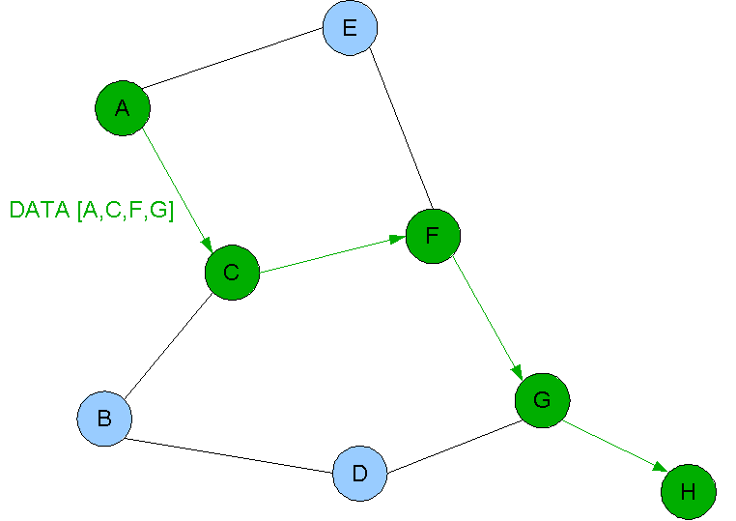
7) H répond à la station A en utilisant le chemin reçu et lui diffuse le chemin optimal. | 8) A peut maintenant utiliser cette route pour envoyer ses données à H.

Maintenance des routes (Route Maintenance)
Les noeuds sont responsables des routes directement reliées. Lorsqu'un lien casse le noeud responsable envoie un paquet Route_Error à la station source. Ce paquet contient le numéro du noeud qui a détecté l'erreur et celui du noeud qui suit l'erreur.
Le noeud source analyse alors le paquet d'erreur et supprime le chemin qui pose problème de sa table de routage. Une nouvelle opération de découverte des routes sera alors effectuée par la source pour trouver un nouveau chemin.
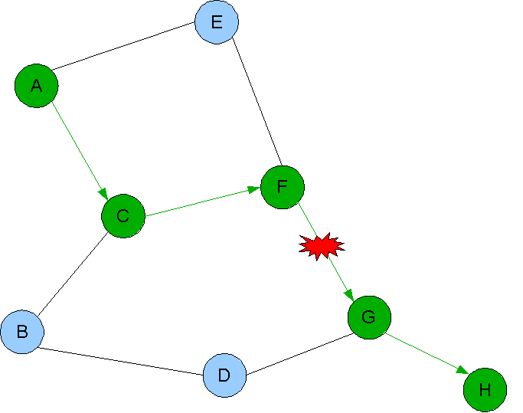 | 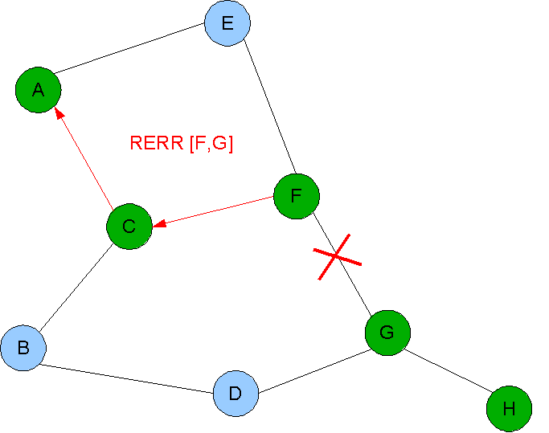
1) Le lien entre la station F et la station G est rompu. | 2) F informe la station A en lui envoyant une paquet erreur contenant son numéro et le numéro du noeud suivant.

Principales caractéristiques
Voici les principales caractéristiques du protocole DSR :
- Le chemin d'acheminement est contenu dans l'ensemble des paquets.
- Les noeuds de transit ne stockent pas les routes.
- Absence de boucle.
- Dans le cas de liens asymétriques, le paquet Route_Reply ne peut pas prendre en sens inverse le trajet suivi par Route_Request. Il faut alors procéder par inondation pour revenir à la source.
- Pas de paquets Hello périodiques

Simulation
Afin de mettre en évidence les caractéristiques des protocoles de routages AODV et DSR, nous avons effectués des simulations théoriques sur le logiciel NS2 (Network Simulator 2). Voici les différentes simulations effectuées :

Protocole | Nombre de  noeuds totaux | Temps de  simulation (s) | Taille du  parc (m²) | Nombre de  noeuds actifs | Débit des noeuds  actifs (paquets/s)
DSR | 50 | 900 | 1500 x 300 | 10 |  | 4
DSR |  | 900 | 1500 x 300 |  | 20 | 4
 |  |  |  |  | 30 | 4
 |  |  |  |  | 40 | 3
 | 100 | 500 | 2200 x 600 |  | 10 | 4
 |  | 500 |  |  | 20 | 4
 |  |  |  |  | 30 | 4
 |  |  |  |  | 40 | 3
AODV | 50 | 900 | 1500 x 300 | 10 |  | 4
AODV |  | 900 | 1500 x 300 |  | 20 | 4
 |  |  |  |  | 30 | 4
 |  |  |  |  | 40 | 3
 | 100 | 500 | 2200 x 600 |  | 10 | 4
 |  | 500 |  |  | 20 | 4
 |  |  |  |  | 30 | 4
 |  |  |  |  | 40 | 3

Pour chacune des simulations, nous avons fait varier la mobilité des noeuds ; c'est à dire le temps de réponse. Il prend alors les valeurs suivantes : 0, 33, 66, 125, 300, 600 et 900 secondes.

Résultats
Trois critères de comparaison ont été selectionnés, afin de mettre en avant les différentes caractéristiques des deux protocoles :
Charge de routage : La charge de routage représente le nombre de paquets de routage par rapport aux nombres de paquets de données envoyés. cela permet de déterminer les débits maximum des deux protocoles
Délai d'acheminement : Le délai d'acheminement représente le temps qu'a mis un paquet pour arriver depuis la source jusqu'à la destination. Ce délais permet d'évaluer le temps de réponse, entre la demande d'envoi et l'arivé effective du paquet.
Perte de paquets : La perte de paquet représente le nombre de paquets qui n'ont pas été transmis, par rapport au nombre de paquet transmis. Ce paramètre permet d'établir la fiabilité du protocole.
Chaque test a été effectué pour 50 noeuds et 100 noeuds.
Remarque : Il est à noter que nous n'avons pas pu faire pour un graphe donné une moyenne, un seul test à été fait ce qui explique, que quelque anomalie peuvent ce glisser dans les graphes. Pour une mesure données.

Charge de routage

Pour 50 noeuds

D'après les graphes on voit que DSR a toujours une charge réseaux inferieur à AODV, cela s'explique par le fait que AODV est un protocole qui ne travail que par broadcast, il envoi donc de nombreuses trames. On peu remarquer aussi que plus de nombres de sources actives est importantes plus l'écart se creuse. cela s'explique par le fait que en adov les broadcast sont exponentiel par rapport au nombre de noeuds.

Pour 100 noeuds

De même pour 100 noeuds, DSR a toujours une charge de routage inferieur à AODV.

Délai d'acheminement

Pour 50 noeuds

Pour de faible envoie de données, les deux protocoles ont le même temps d'acheminement, néanmoins plus le nombre de données est important plus DSR mets de temps. cela est du au fait que aodv est plus réactif au changement, grace au broadcast continuel, il découvre rapidement les nouvelles routes, ou bien les déplacements des noeuds.
Jusqu'à 0,1 seconde pour ADOV
Jusqu'à 0,2 seconde pour DSR

Pour 100 noeuds

La différence est encore plus marquante pour 100 neouds :
Jusqu'à 0,2 seconde pour AODV
Jusqu'à 0,5 seconde pour DSR

Perte de paquet

Pour 50 noeuds

On voit ici le point fort de DSR, en effet pour de nombreuses données à envoyer les perte de paquet n'est pas importante contrairment à AODV. 3% de paquets perdus en moyenne pour les deux protocoles.
Mais on peut remarquer :
<1% pour DSR lors de l'émission de beaucoup de données
6% pour AODV lors de l'émission de beaucoup de données

Pour 100 noeuds
La tendance s'inverse lorsque l'on envoie de nombreuses données dans un réseau dense en provenance de nmobreuse sources, 1% de pertes de paquets en moyenne pour les deux protocoles.
Mais on peut remarquer :
6% de paquets perdus pour AODV lors de l'envoi de nombreuses données à partir de nombreuses sources (30 à 40 sources)
12% de paquets perdus pour DSR lors de l'envoi de nombreuses données à partir de nombresues sources (30 à 40 sources)

Conclusion
AODV et DSR sont deux protocoles de routages utilisés dans les réseaux sans fils Ad-Hoc. L'étude théorique ainsi que la simulations sur le logiciel NS2 nous a permis de mettre en évidence les caractéristiques suivantes :

 | AODV | DSR
Standards et implémentations | RFC 3561 | Draft IETF
Mise en place et implémentations | Implémentation facile  ex : AODV-UU, WINAODV | N/A
Délais d'acheminement | Court | Comme AODV, mais plus long quand réseaux dense avec beaucoup de données.
Charge des trames de routage | Importantes à l'initialisation puis peu.  En moyenne plus importante que DSR | Très peu
Perte de paquets | Moins de perte que DSR quand beaucoup de sources et quand très mobile | Moins de perte que AODV quand peu de sources et quand peu mobile
Topologie optimale | Jusqu'à des milliers | < 200 noeuds  diamètre < 10 noeuds

On voit alors que les deux protocoles sont complémentaires. En fonction de la taille du réseau on va préférer choisir l'un plutôt que l'autre. En effet, le protocole DSR est mieux adapté au réseaux de petites tailles peu mobiles. Le protocole AODV, quand à lui, est plus efficace dans les réseaux de tailles moyennes et mobiles.

Références
http://www.commentcamarche.net/lan/routeurs.php3 (vecteur de distance)
http://www.lia.univ-avignon.fr/chercheurs/lemlouma/courses/ReseauxAdHoc.pdf (présentation générale des protocoles)
http://citeseer.ist.psu.edu/cache/papers/cs/12975/http:zSzzSzwww.ieee-infocom.orgzSz2000zSzpaperszSz673.pdf/das00performance.pdf (document de référence pour la validation des tests)
http://www.ietf.org/
http://opera.inrialpes.fr/
http://casablanca.informatik.hu-berlin.de/
http://w3.antd.nist.gov/
http://en.wikipedia.org/

Protocole de test
nous allons expliquer ici la procédure utilisée pour réaliser les tests. Pour cela il a été utiliser les deux programmes fournit avec ns :
cbrgen.tcl : permet de générer un scnerio de trafic, en définissant le nimbre de noeud, le temps de pause entre chaque n oeud, la taille de la carte, le nombre de connection iner noeud.
setdest : permet de crer un scenario de mobilité, en définissant le nombre de noeud, la taille de la carte, les déplacements.

Codes sources
Nous avons remis ici les principaux fichiers.

Calcul du temps moyen d'acheminement des paquets
Ce script est compatible nouvelles et anciennes traces, c'est un fichier awk, qui analyse les traces (fichier .tr) afin d'en extraire le temps moyen d'acheminements des paquets, Pour cela il mets dans un table de hachage les temps d'emission des packets, puis dans une autre les temps de reception des paquets, la clef de ces tables étant l'id du paquets, il écrit ensuite sur la sortie standard ce nombre qui sera récupéré par le script de de création des fichiers pour plot. Il écrit aussi diverses information sur stderr pour le debugage.
#!/usr/bin/awk -f
BEGIN {
action = 0
time = 0
node = 0
node_dest = 0
node_src = 0
packet_type = 0
packet_id = 0
highest_packet_id = 0
nbr_packet = 0
}

{
if($2!="-t") #select value for version
{
action = $1
time = $2
node = $3
node_dest = $15
node_src = $14
packet_type = $7
packet_id = $6
sub(/\:([0-9]*)/,"", node_dest);sub(/\[/,"", node_dest)
sub(/\:([0-9]*)/,"", node_src);sub(/\[/,"", node_src)
gsub(/_/, "", node);
}
else
{
action = $1
time = $3
node = $9
node_dest = $33
node_src = $31
packet_type = $35
packet_id = $41
sub(/\.([0-9]*)/,"", node_dest);sub(/\[/,"", node_dest)
sub(/\.([0-9]*)/,"", node_src);sub(/\[/,"", node_src)
}

if(packet_type=="cbr")
{
if(action=="s")
{
if (!(packet_id in start_time))
{
start_time[packet_id] = time;
packet_dest[packet_id] = node_dest;
packet_src[packet_id] = node_src
}
}
else if(action=="r")
{
if(packet_dest[packet_id]==node)
{
end_time[packet_id] = time;
}
if(packet_id>highest_packet_id)
{
highest_packet_id = packet_id;
}
}
}
}

END {
for ( packet_id = 0; packet_id <= highest_packet_id; packet_id++ )
{
if((packet_id in start_time) && (packet_id in end_time))
{
start = start_time[packet_id];
end = end_time[packet_id];
packet_duration = end - start;
if ( start < end )
{
sum = packet_duration+sum;
nbr_packet++;
}
# print "[" ARGV[0] ":average]packet " packet_id " [" end_time[packet_id] "-" start_time[packet_id] "] src:" packet_src[packet_id] " dst:" packet_dest[packet_id] > "/dev/stderr"
}
}
delay = sum/nbr_packet;
print delay;
}

Calcul du nombre de paquets perdus
Ce script est compatble anciennes et nouvelles traces. C'est un fichier awk, qui analyse les traces (fichier .tr) afin d'en extraire le nombre de paquets perdus, il compte le nombre de paquet de données (CBR) reçus et le divise par le nombre de paquet envoyés et forwardés, il écrit ensuite sur la sortie standard ce nombre qui sera récupéré par le script de de création des fichiers pour plot. Il écrit aussi diverses information sur stderr pour le debugage.
#!/usr/bin/awk -f

BEGIN{
dropPacket = 0
sendPacket = 0
receivePacket = 0
forwardPacket = 0
}

{
if($7=="cbr" || ($2=="-t" && $35=="cbr")) #OldVersion or #NewTrace

{
if($1 == "d"){dropPacket++;}
else if($1 == "r"){receivePacket++;}
else if($1 == "s"){sendPacket++;}
else if($1 == "f"){forwardPacket++;}
}
}

END{
# ratio = receivePacket/(sendPacket + forwardPacket) * 100
ratio = dropPacket/sendPacket * 100
print "Drop packets : " dropPacket > "/dev/stderr" ;
print "Send packets : " sendPacket > "/dev/stderr" ;
print "Receive packets : " receivePacket > "/dev/stderr" ;
print "Forward packets : " forwardPacket > "/dev/stderr" ;
print "Ratio : " ratio > "/dev/stderr" ;
print ratio
}

Calcul de la charge de routage
Ce script est compatble anciennes et nouvelles traces. C'est un fichier awk, qui analyse les traces (fichier .tr) afin d'en extraire la charge de routage, il compte le nombre de paquets de type routage (AODV ou DSR suivant le protocole utilisé) et le divise par le nombre de paquet de données (CBR), il écrit ensuite sur la sortie standard ce nombre qui sera récupéré par le script de de création des fichiers pour plot. Il écrit aussi diverses information sur stderr pour le debugage.
#!/usr/bin/awk -f
BEGIN{
dropPacket = 0
sendPacket = 0
receivePacket = 0
forwardPacket = 0
AODVPacket=0
DSRPacket=0
}

{
if($1 == "d"){dropPacket++;}
else if($1 == "r"){receivePacket++;}
else if($1 == "s"){sendPacket++;}
else if($1 == "f"){forwardPacket++;}

if($7=="AODV" || ($2=="-t" && $35=="AODV")) #OldTrace or #NewTrace
{
if($1=="s" || $1=="f")
{
AODVPacket++
}
}
else if($7=="DSR" || ($2=="-t" && $35=="DSR")) #OldTrace or #NewTrace
{
if($1=="s" || $1=="f")
{
DSRPacket++
}
}
}

END{
ratio = ((DSRPacket + AODVPacket)/(forwardPacket + sendPacket))*100;
print "Nombre de trame de routage : " (DSRPacket + AODVPacket) > "/dev/stderr";
print "Nombre de trame de données : " (forwardPacket + sendPacket) > "/dev/stderr";
print "Ratio :" ratio > "/dev/stderr";
print ratio;
}

GSM : Global System for Mobile Communication
MANET : Mobil Ad-hoc NETwork
AODV: Ad-hoc On demand Distance Vector
DSDV: Destination Sequence Distance Vector
DSR: Dynamic Source Routing
OLSR: Optimized Link State Routing

